附件1

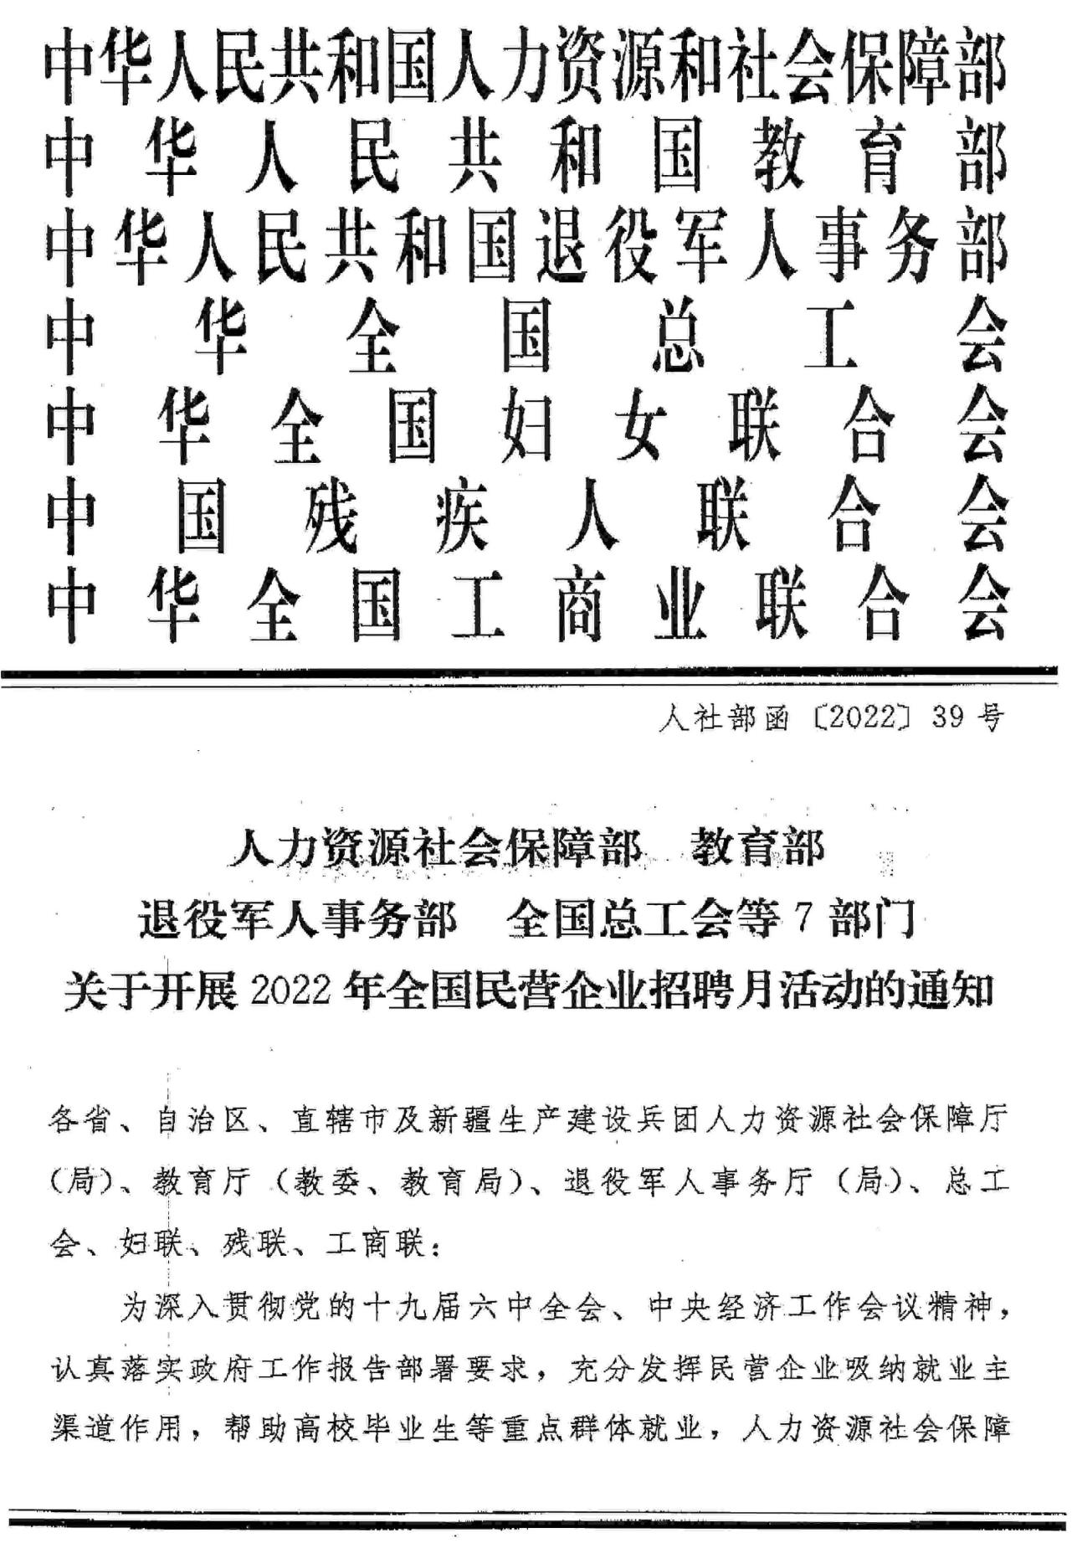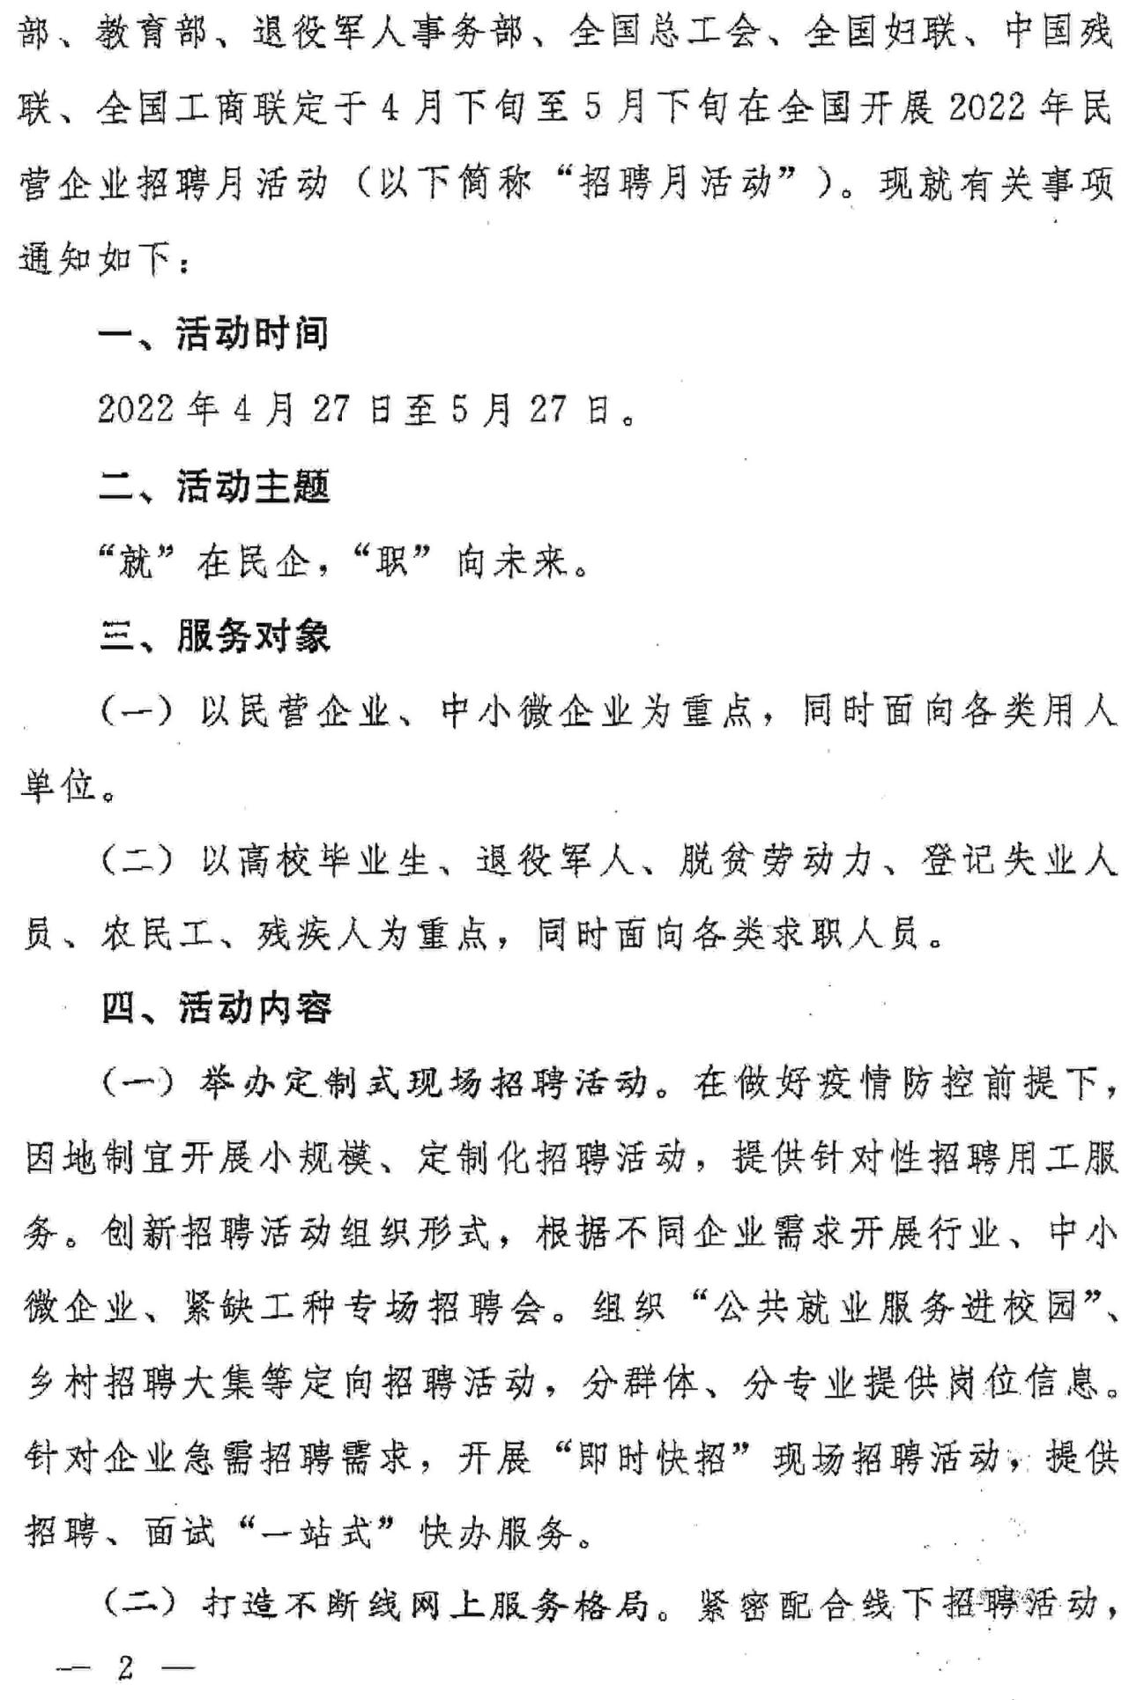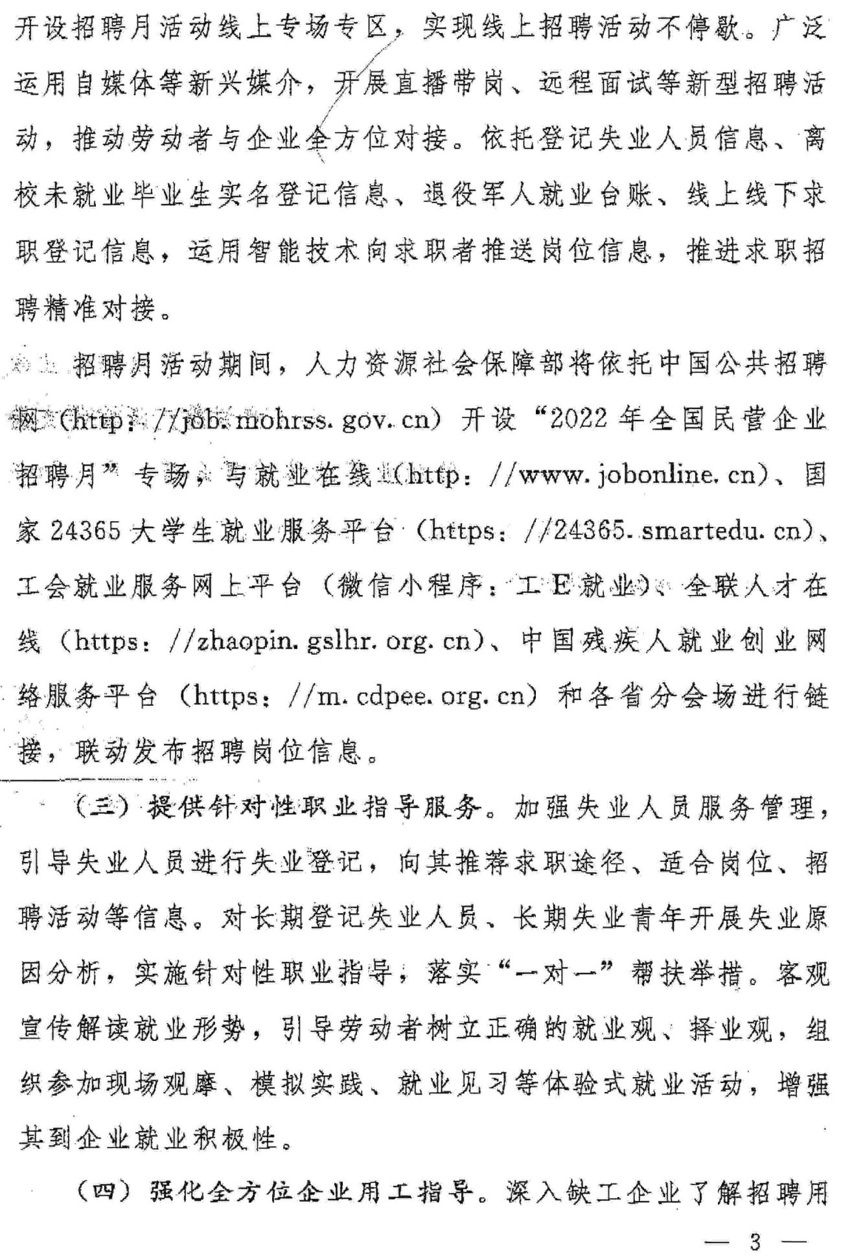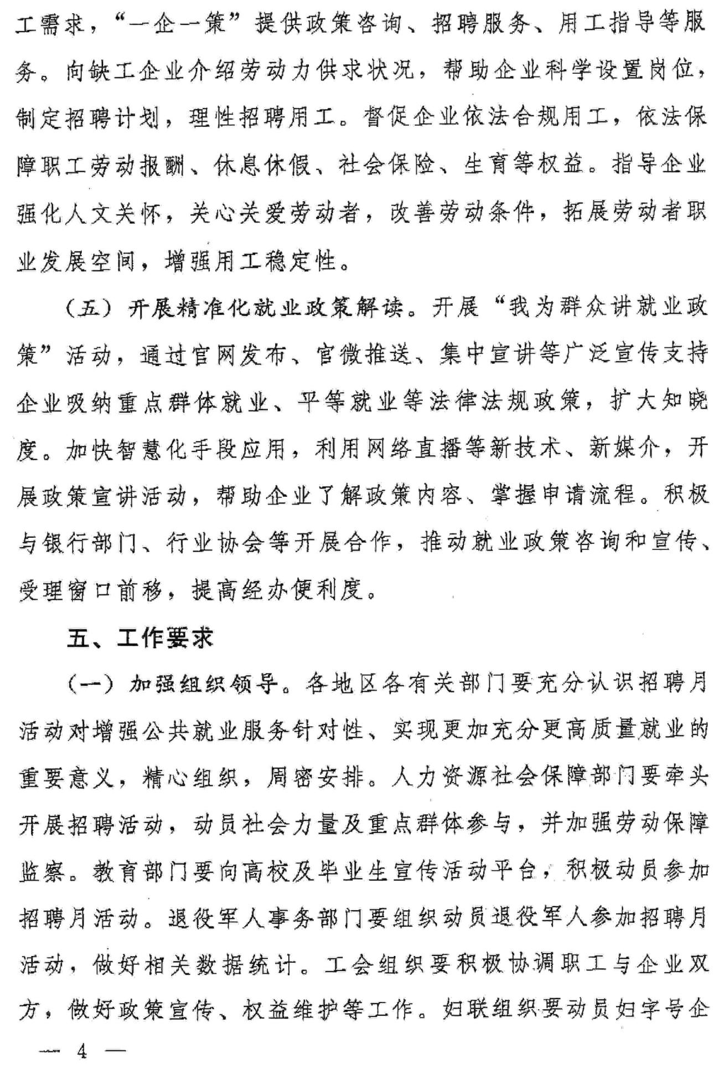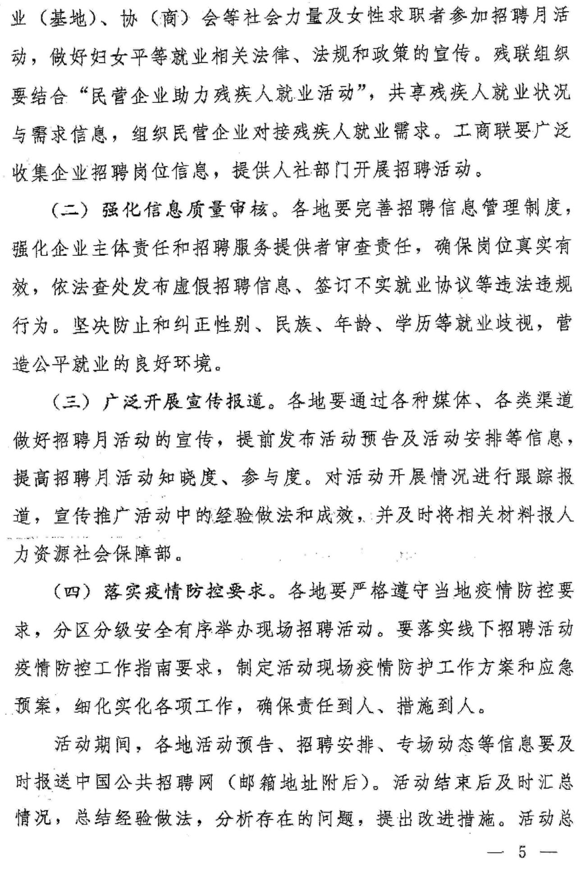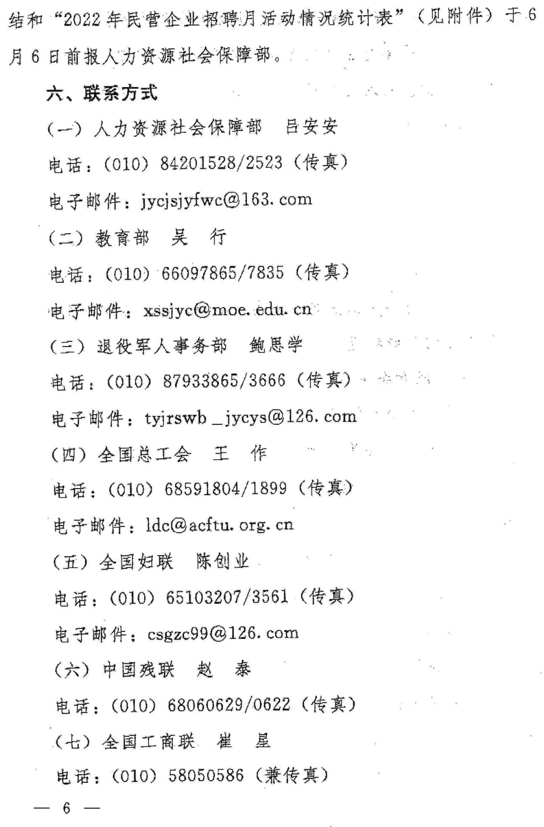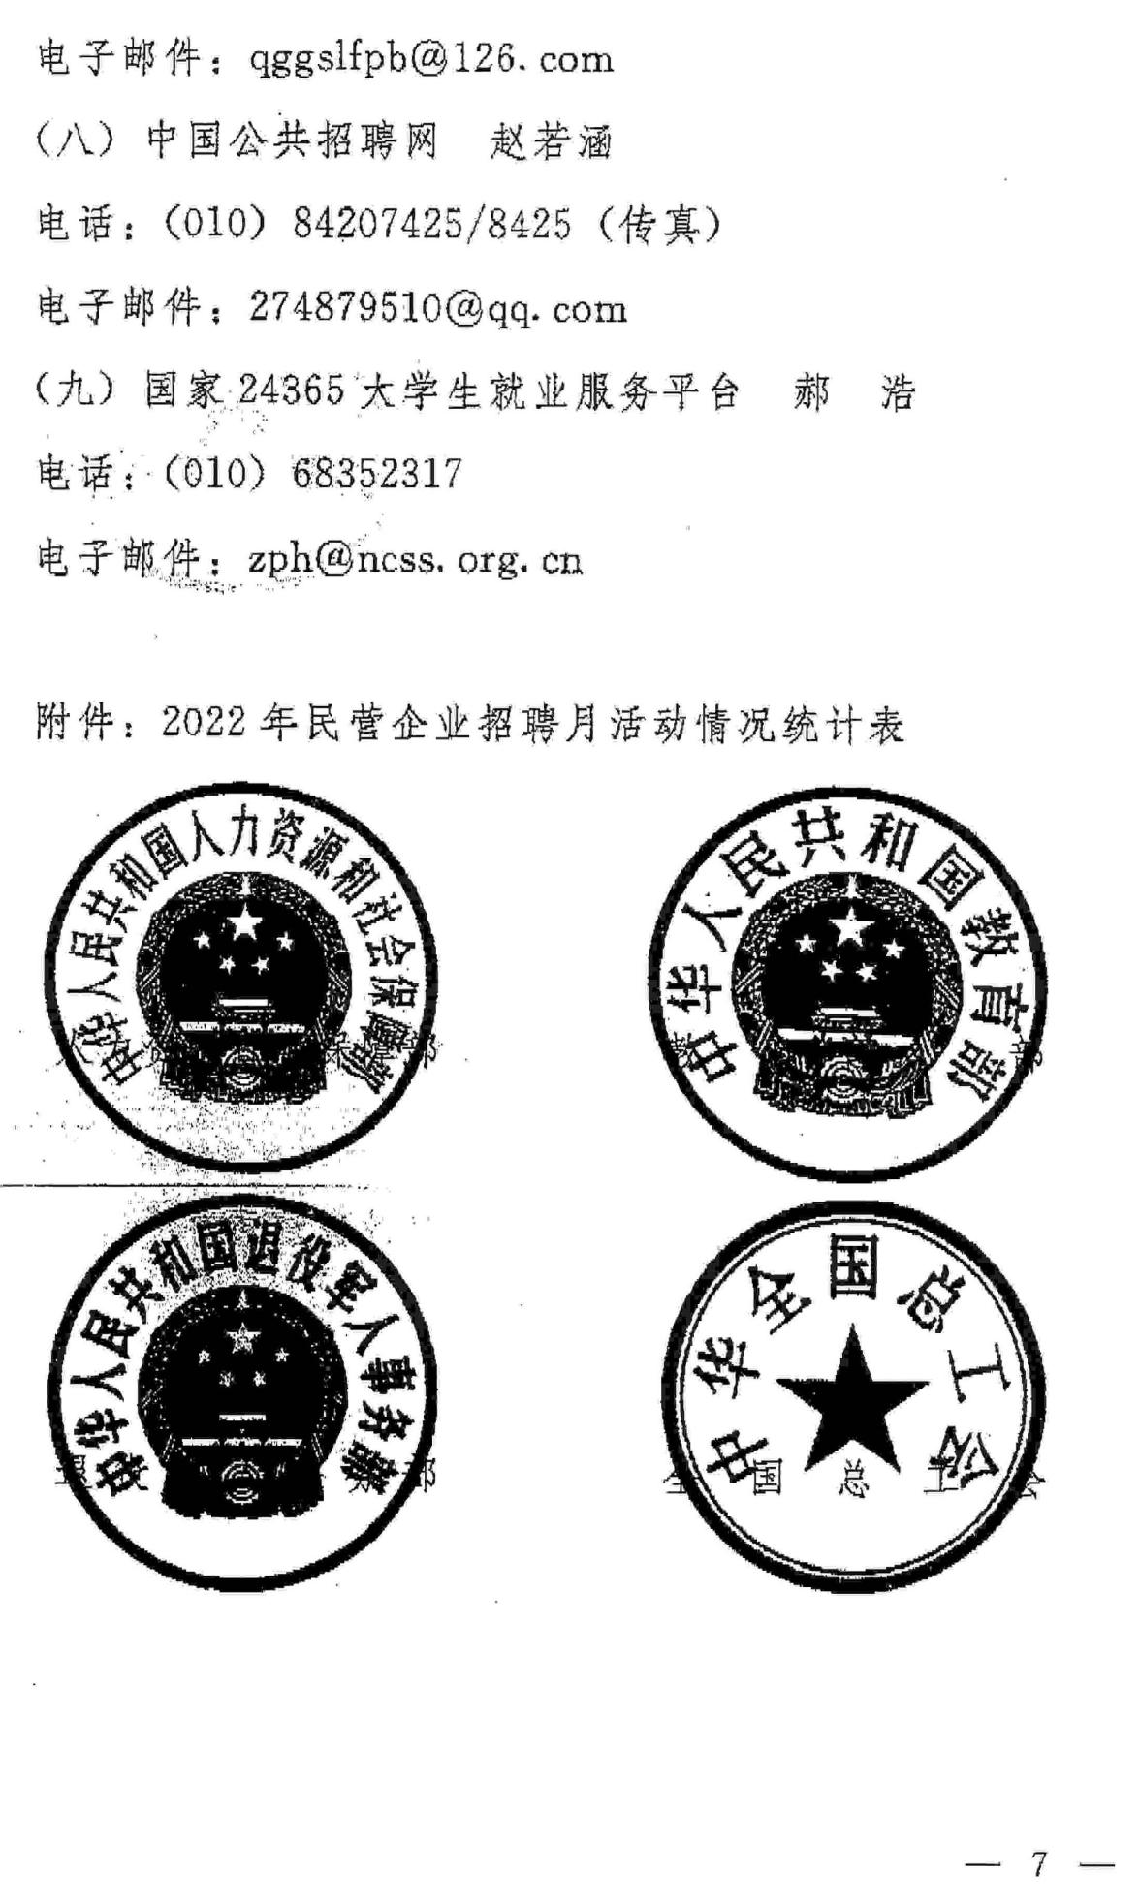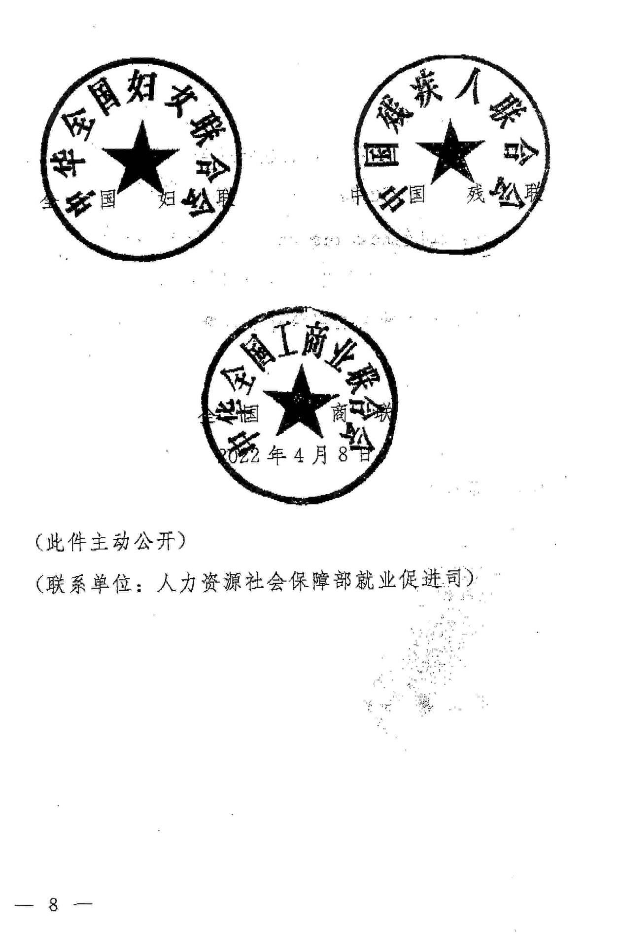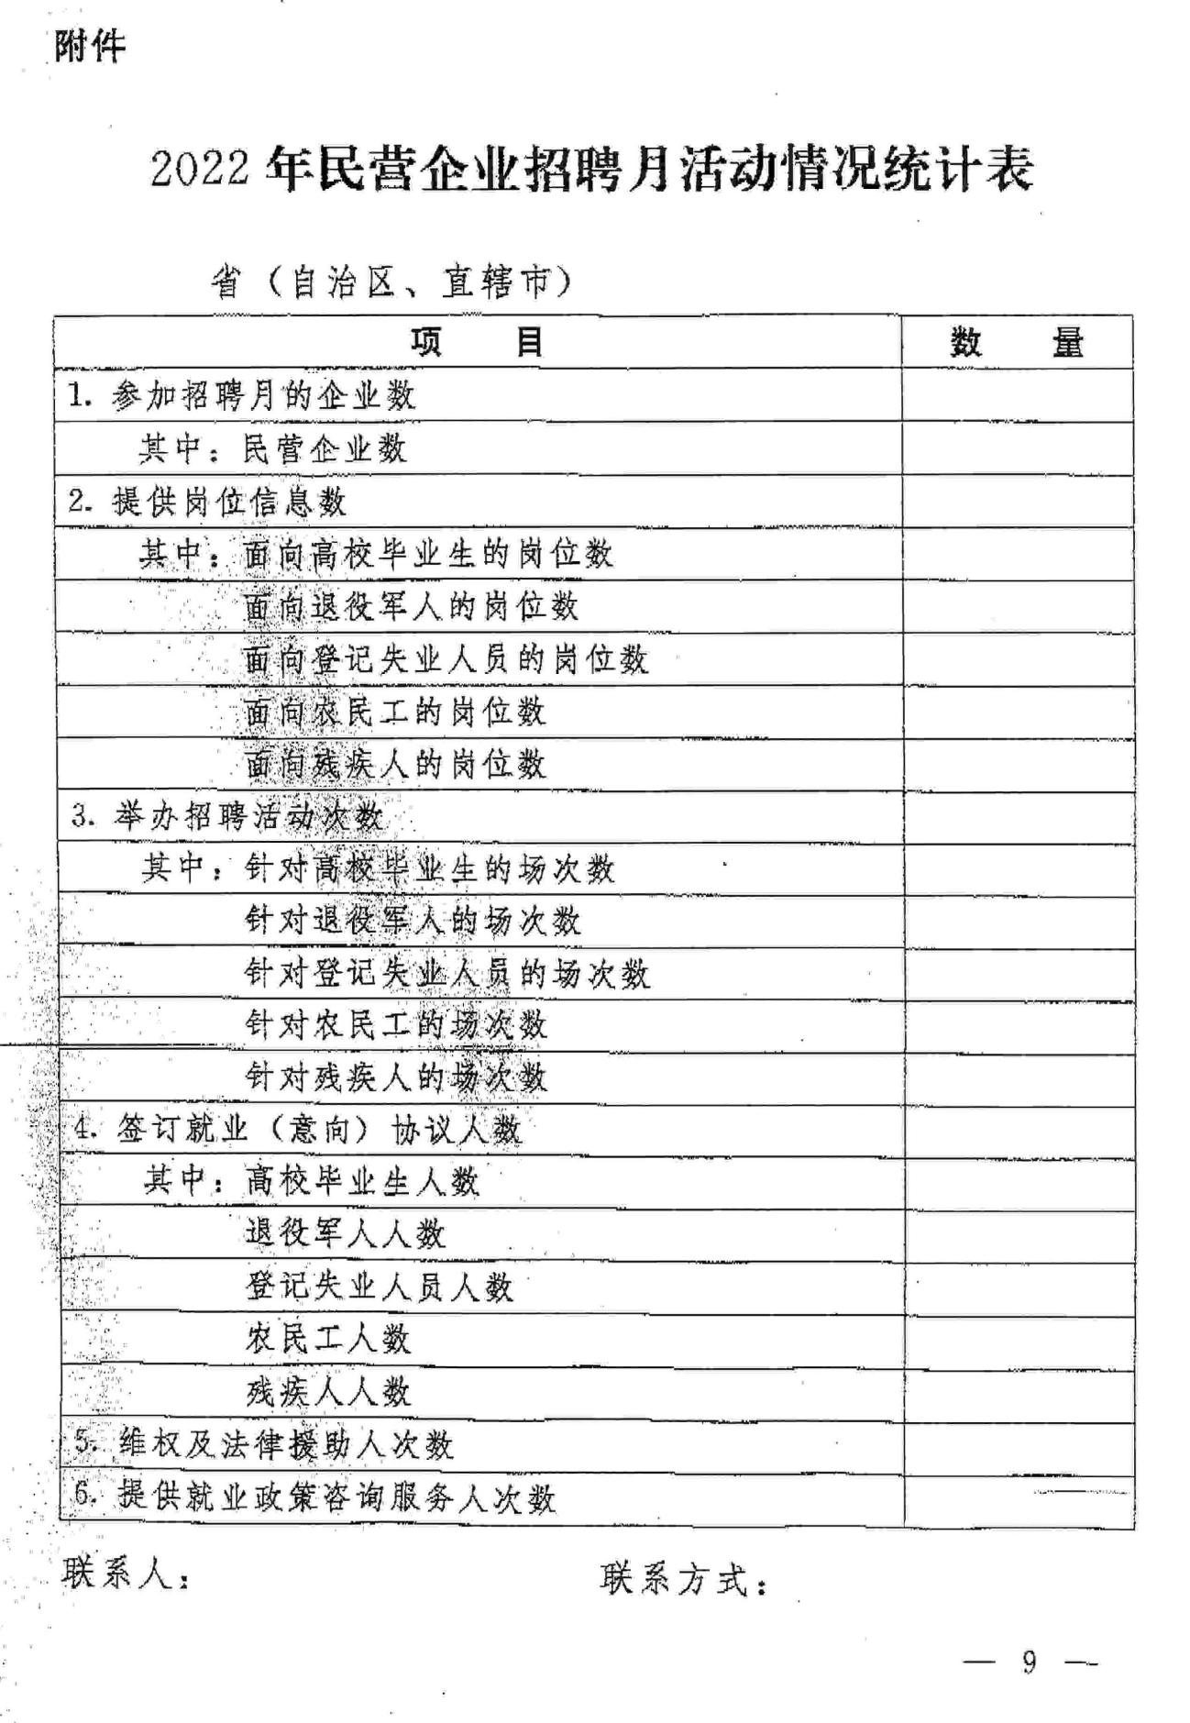

附件2

“才聚荆楚·职在民企”

2022年湖北省民营企业招聘月线上活动方案

为扎实推进“才聚荆楚·职在民企”2022年民营企业招聘月活动，持续服务企业招聘用工，帮助高校毕业生等重点群体就业，特制定2022年湖北省民营企业招聘月线上活动方案。

一、活动主题

才聚荆楚·职在民企。

二、活动目的

以湖北公共招聘网为全省民营企业招聘月活动统一线上服务平台，集中开展网络招聘会、直播招聘会等系列特色专场招聘活动，提供职业指导、政策讲解、岗位推介、培训报名等全方位服务，为劳动者和用人单位提供便捷高效的对接渠道，以更实举措稳就业、惠民生。

三、活动内容

在全省范围内开展网络招聘、直播招聘、视频招聘、培训班期发布、政策答疑、重点人群精准服务等网络专项活动。

四、活动时间

2022年4月27日至5月27日。

五、服务对象

（一）以民营企业、中小微企业为重点，同时面向各类用人单位；

（二）以高校毕业生、退役军人、脱贫劳动力、登记失业人员、农民工、残疾人为重点，同时面向各类求职人员。

六、具体任务

（一）开设全省统一入口。在湖北公共招聘网及微信公众号搭建2022年湖北省民营企业招聘月活动专区，并设网络招聘、直播招聘、培训报名、政策咨询等服务菜单。

（二）组织开展网络招聘会。各地通过多种渠道收集审核各类企业的岗位信息，对岗位信息进行分类整理，灵活组织分行业、分人群专场网络招聘会，各县级以上公共就业服务机构每周要组织一场专场网络招聘活动，并将招聘会信息发布在湖北公共招聘网“民营企业招聘月”活动专区，并动态更新岗位信息，做到“周周有招聘、日日有服务”。县区以上公共就业服务机构应至少提前3天将“民营企业招聘月”招聘会及岗位信息发布至湖北公共招聘网。

（三）组织开展直播招聘会。各地要积极运用湖北公共招聘网、本地媒体、自媒体等平台，针对性地开展行业、中小微企业、紧缺工种专场及求职群体、求职专业专场直播招聘活动。活动期间，各市州需至少组织开展1场直播招聘活动，并提前3天将直播信息在湖北公共招聘网直播频道发布，按相关要求录入直播企业、工作岗位等信息。直播结束后，需及时回访企业，并按要求报送求职登记人数、招聘成功人数等数据。湖北公共招聘网直播管理操作说明在湖北公共招聘网QQ群（群号：325598951）内下载查看。

（四）发布培训报名信息。各地要建立完善培训清单网上发布制度，做到全省就业创业培训班期统一通过“湖北公共招聘网”提前发布，公开培训专业、培训时间、培训地点等信息，供劳动者自主选择、网上报名。

（五）提供政策咨询服务。通过智慧就业精准服务系统为用人单位和求职者提供注册登记、岗位发布、职业介绍、职业指导和就业政策等咨询服务，充分满足企业用工和劳动者求职需求。各地要广泛宣传湖北公共招聘网对外统一服务热线02752101000，并做好接听电话和咨询解答工作。

（六）重点人群精准服务。充分运用智慧就业精准服务系统，对高校毕业生、脱贫劳动力、登记失业人员等重点群体进行语音外呼调查工作，摸清重点人群的就失业状态，采集重点人群的就业意愿，通过微信、短信向重点人群推送“民营企业招聘月”网络招聘会场次信息、直播预告信息以及政策服务清单等，落实好“1133”主动就业服务。

（七）制定应急预案。各地要提前谋划、充分预判、制定应急预案，以应对各项突发情况，如对网络舆情进行监测把控，就网络状况提前与工信部门、运营商进行报备，对各地直播企业发布的信息进行提前审定，准备备用线路、电源等设施设备，预防直播过程中出现卡顿、断线等意外情况。认真组织人员做好风险排查和预警工作，确保各项活动顺利开展。

（八）宣传推广。活动二维码、海报、展架、操作指南图等宣传资料将统一上传至湖北公共招聘网QQ群（群号：325598951），各地自行下载加工使用。各地也可结合本地情况自行制作短视频、动画、字幕、图解等宣传资料。各地公共就业服务机构要充分运用本地门户网站、自有媒体、本地新闻、广播、短视频等多种方式对2022年民营企业招聘月线上活动展开宣传，将活动主题、招聘专场、直播专场和时间安排向社会广泛发布，并通过各类媒体宣传推广活动中的经验做法和成效。做好活动舆情监测和处置，积极回应企业和求职者需求，开展好网络宣传引导工作。

七、其他要求

各市州应于2022年5月7日前报送民营企业招聘月活动直播招聘计划（附件1），并于民营企业招聘月活动结束时报送直播招聘情况统计表（附件2）。要认真做好民营企业招聘月活动各项统计、分析和总结工作，并按要求上报。

附件：2－1．2022年湖北省民营企业招聘月直播招聘计划表

2－2．2022年湖北省民营企业招聘月直播招聘情况统计表

附件2－1

2022年湖北省民营企业招聘月直播招聘计划表

填报单位： 填报人： 联系方式： 填报时间：

|  |  |  |  |  |  |  |
| --- | --- | --- | --- | --- | --- | --- |
| 序号 | 举办地区 | 活动日期 | 企业数量 | 岗位数量 | 联系人 | 联系电话 |
| 1 | 江岸区 |  |  |  |  |  |
| 2 | 江汉区 |  |  |  |  |  |
| 3 | 硚口区 |  |  |  |  |  |
| …… | …… |  |  |  |  |  |

注：1. 此表由各地市级公共就业服务机构汇总市区县场次计划后统一报送；

2. 此表于5月7日前报送至电子邮箱964123227@qq.com。

附件2－2

2022年湖北省民营企业招聘月直播招聘情况统计表

填报单位： 填报人： 联系方式： 填报时间：

|  |  |  |  |  |  |  |  |
| --- | --- | --- | --- | --- | --- | --- | --- |
| 序号 | 举办地区 | 活动时间 | 直播企业数 | 提供岗位数 | 观看人次数 | 登记报名人数 | 招聘成功人数 |
| 1 | 江岸区 |  |  |  |  |  |  |
| 2 | 江汉区 |  |  |  |  |  |  |
| 3 | 硚口区 |  |  |  |  |  |  |
| …… | …… |  |  |  |  |  |  |
| 合计 | / | / |  |  |  |  |  |

注：1. 此表由各市州公共就业服务机构汇总县（市、区）数据后统一报送；

2. 此表统计数据指参与直播间“现场带岗”的数据；

3. 此表于5月27日民营企业招聘月活动结束时报送至电子邮箱964123227@qq.com。